Vás zve na 22. ročník mezinárodního mistrovství obce Miřejovice v jízdě na bicyklu do vrchu
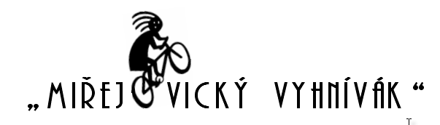

Termín konání : sobota 1. října 2022 ( za každého počasí !!! )
Start závodu : v 10. 00 hod. v ul. Plešivecká v Litoměřicích - areál LÍPA
Kategorie : do 15 let - kat. M1, Ž1 /účastníci do 10 let v doprovodu osoby nad 15 let/
16 - 40 let - kat. M2, Ž2 /v doprovodu fanoušků/
41 - 100 let - kat. M3, Ž3 /v doprovodu ošetřovatelky/
(M = muži, Ž = ženy)
Trať závodu : ulicemi Plešivecká, Kamýcká, Miřejovická, dále přes obec Miřejovice vzhůru
do kopce, cíl 200 m před křižovatkou se silnicí na Hlinnou a Ústí nad
Labem - délka 2 800 m, trať bude značena
Přihlášky : v místě startu od 9.00 do 9.45 hod. (dne 1. 10. 2022)
Startovné : jednotné 100,- Kč, po závodě Vyhlášení vítězů a občerstvení
( v ceně startovného ) v restauraci NA KOPEČKU v Miřejovicích
Ceny : první tři v každé kategorii medaile a diplom + děti a vylosovaní účastníci dárek
Pořadatel : SKP STYL Litoměřice
Organizátoři : Zdeněk Černý 608 959 096 a Jiří Pilnaj, begin_of_the_skype_highlightingend_of_the_skype_highlighti begin_of_the_skype_hi725 866 862

Pravidla : závodí se čestně, bez dopingu a postrku. Účastník je povinen dodržovat pravidla silničního provozu (jede se za plného provozu), pokyny pořadatelů. Každý startuje na vlastní nebezpečí a pořadatel neručí za škody závodníkům vzniklé nebo jimi způsobené. Na typu jízdního kola nezáleží, každý nechť přijede na tom, co má (nebo co si půjčí). První ze závodníků startuje v 10. 00 hod., další po 1 minutě podle pořadí při zápisu – proto přijďte včas!
Podmínka startu použít ochranné přilby !!!
Poznámka: závod do vrchu je určen všem, kdo rádi jezdí na kole a chtějí si vyzkoušet, co vydrží. Vítězí každý, kdo dojede do cíle. Nelekejte se názvu závodu, nejde o žádnou zvrhlost, či něco nehygienického. Vyhnívákem je míněn příkrý (nechutný) kopec, na což sami cestou jistě přijdete! Určitě je lepší zpotit se na kole, než u televizního seriálu.
Partneři závodu:

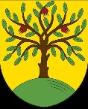
OBEC MIŘEJOVICE

